打开putty,登录云主机

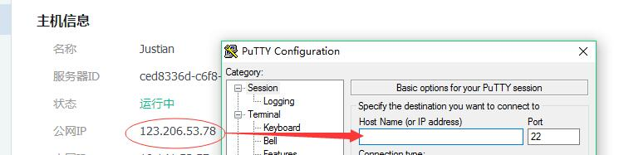

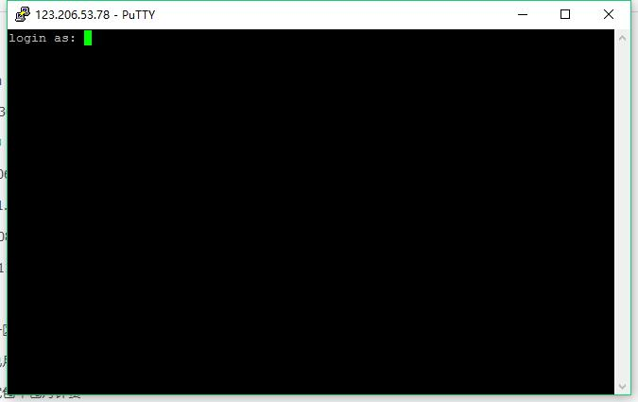

默认用户名为ubuntu，密码是创建服务器是设置的密码

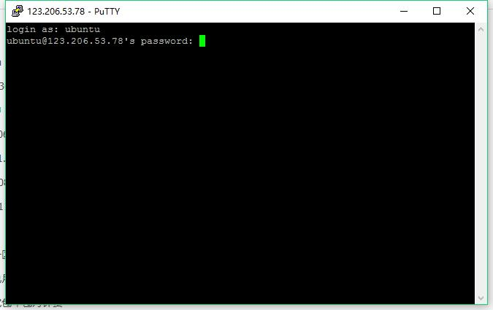

登录后第一时间设置root密码，默认root密码为空

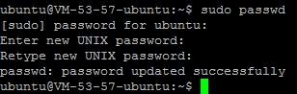

运行update命令，更新软件源列表

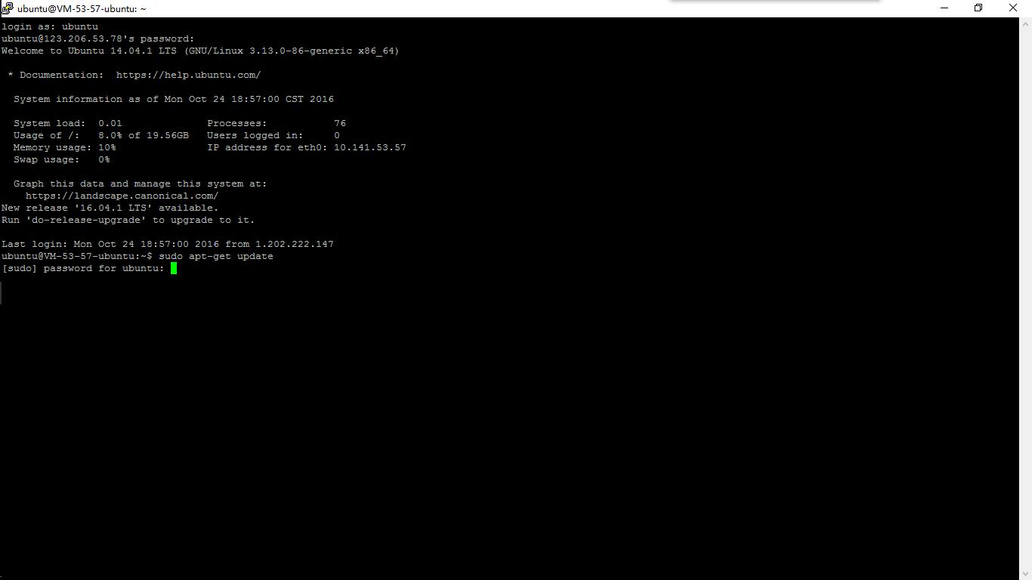

运行upgrade命令更新所有软件，有新的软件包安装时系统会询问是否安装，选y确认，可以在运行更新/安装命令时在后面加-y让系统默认确认安装

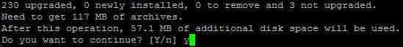

这个我也不清楚，还是默认选项就好了

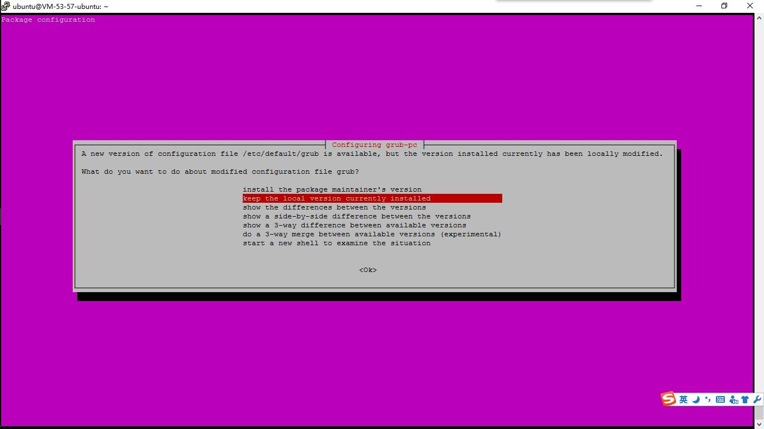

安装Apache服务



安装完用浏览器访问自己服务器的IP，看到Apache的默认页面即安装成功，Apache默认主页目录在/var/www/html/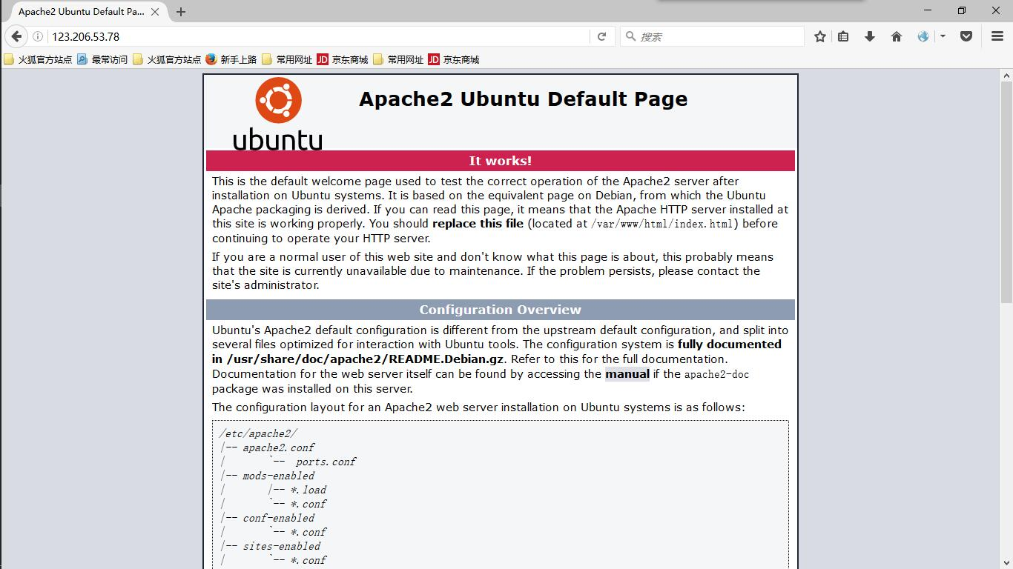

利用WINSCP软件将自己的网站上传到/var/www/html/

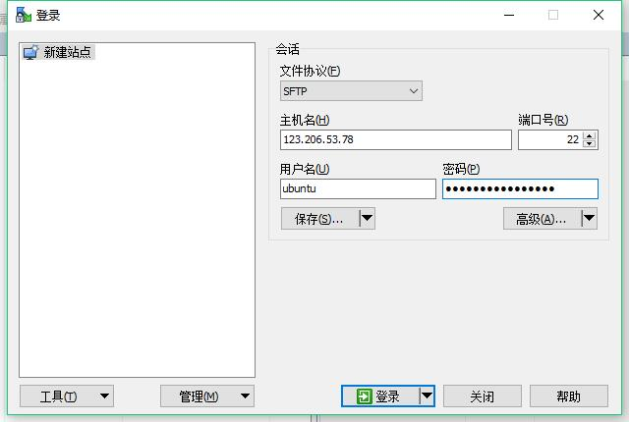

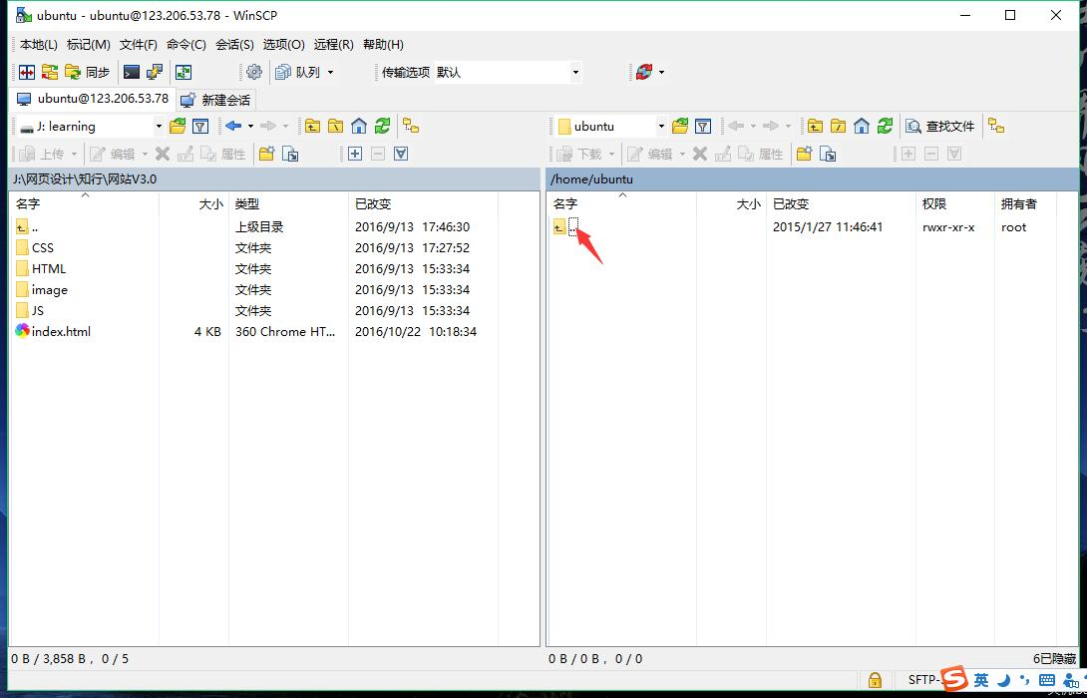

直接上传文件会报错，因为没有写的权限，用ls –l（这台主机设置了ll等效于ls -l）命令查看文件/目录权限，在/var/www/下ls –l，看到html目录的权限设置为755，把它改为777

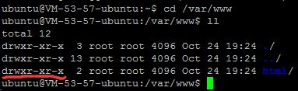

#sudo chmod 777 /var/www/html



将/var/www/html里面的index.html替换为自己的主页，网站文件（夹）全放在这里，上传完文件记得恢复原来的权限

#sudo chmod 755 /var/www/html



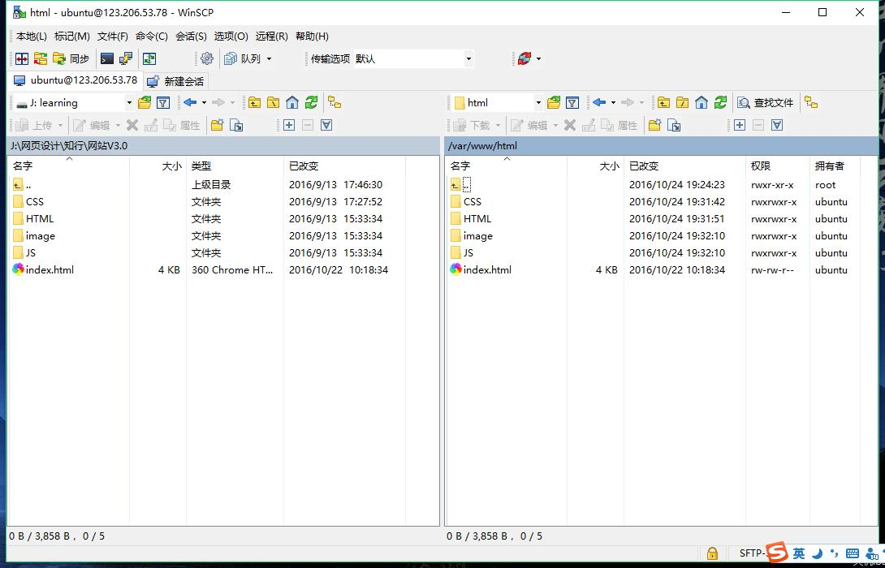

现在，再次访问自己服务器的IP地址，可以看到自己的网站

